UNIVERSIDADE FEDERAL DO PAMPA – UNIPAMPA
LICENCIATURA EM PEDAGOGIA
PIBID
Discente: Fernanda

Alfabetização em Jaguarão

A alfabetização é um pilar indispensável que permite que crianças, jovens e adultos participem de oportunidades de aprendizagem em todas as fases da vida. O direito à alfabetização é parte inerente do direito à educação. É um pré-requisito para o desenvolvimento do empoderamento pessoal, social, econômico e político. Ela corresponde também a um instrumento essencial de construção de capacidades no indivíduo, para que possam estar envolvidos socialmente no meio em que vivem, usufruindo da cultura e vivências.
Sendo assim, ela precisa ser compreendida além da decodificação. Soares (2003), define alfabetização como, “o processo específico e indispensável de apropriação do sistema da escrita, a conquista dos princípios alfabéticos e ortográficos que possibilitem ao aluno ler e escrever com autonomia”. Em outras palavras, a alfabetização se refere a compreensão e ao domínio do código escrito, que se organiza em torno de relações entre o que se escreve (grafemos) e o que se fala (fonemas) (Soares, 2003).
O mesmo conceito é compartilhado por Schwantz (2010), que compreende que, no sentido etimológico, alfabetizar significa levar a aquisição do alfabeto. O que deixa o termo reduzido a uma estratégica mecânica, articulada com a habilidade de codificar e decodificar grafemas e fonemas (Schwantz, 2010). Já para Ferreiro (2001), a alfabetização é mais do que a transmissão de códigos alfabéticos. VEJA SE TU RECORTOU ISSO DE ALGUM TEXTO TENS QUE TRAZER A FONTE. TAMBÉM DEVES TRAZER A REFERÊNCIA DO AUTOR CITADO.
A escola tem um papel essencial quando se trata de potencializar vínculos sociais, desenvolver habilidades físicas e cognitivas e de tornar o aluno um agente social atuante em sua comunidade. Nesse contexto, a escola engloba todo contexto de aprendizagem e educação. A taxa de evasão escolar atualmente é baixa, porque quando o aluno falta, geralmente a escola entra em contato com os responsáveis ou com Conselho Tutelar, e nos últimos casos com o Ministério Público.
APROVEITA E TRAZ AQUI OS ÍNDICES DO IDEB SOBRE EVASÃO ESCOLAR E APROVAÇÃO/REPROVAÇÃO.
A educação é um direito de qualquer indivíduo, em qualquer faixa etária em que o cidadão se encontre. Ela é dever do Estado, com educação básica obrigatória e gratuita, assegurando, inclusive sua oferta a todos que não tiveram acesso à educação na idade própria (Brasil, 1996).
O Ministério da Educação (MEC) desenvolve com municípios e estados, o Programa Brasil Alfabetizado (PBA) que é um projeto do Governo Federal implantado desde 2013, voltado para a alfabetização de jovens e adultos, sem limite de idade, sendo uma oportunidade para que se alfabetizem e ingressem em uma escola, dando seguimento ao seus estudos. Podem participar jovens a partir de 15 anos, adultos e idosos. De acordo com o Instituto Brasileiro de Geografia e Estatística - IBGE, o analfabetismo no Brasil chega a 7,0% da população, o que seria 11,5 milhões de pessoas (números de 2017). No entanto, o Plano Nacional de Educação pretende zerar o analfabetismo no Brasil até 2024. (Fonte: https://www.educamaisbrasil.com.br/enem/geografia/analfabetismo-no-brasil)
Pesquisas mostram que 18% daqueles com 60 anos ou mais são analfabetos. Em 2018, eram 18,6% e, em 2016, 20,4%. Além destas diferenças entre as idades, existem desigualdades raciais e regionais na alfabetização brasileira. Em relação aos brancos, a taxa de analfabetismo é 3,6% entre aqueles com 15 anos ou mais. No que se refere à população preta e parda, segundo os critérios do IBGE, essa taxa é 8,9%. A diferença aumenta entre aqueles com 60 anos ou mais. Enquanto 9,5% dos brancos não sabem ler ou escrever, entre os pretos e pardos, esse percentual é cerca de três vezes maior: 27,1%. As menores taxas de analfabetismo estão nas regiões Sul e Sudeste, 3,3% entre os que têm 15 anos ou mais. Na Região Centro-Oeste a taxa é 4,9% e na Região Norte, 7,6%. O Nordeste tem o maior percentual de analfabetos, 13,9%. (Fonte: https://agenciabrasil.ebc.com.br/educacao/noticia/2020-07/taxa-cai-levemente-mas-brasil-ainda-tem-11-milhoes-de-analfabetos)

Educação em Jaguarão/RS
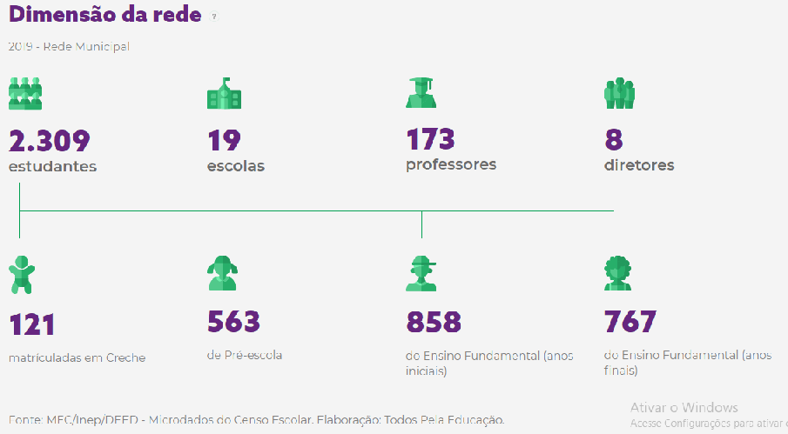
O Ideb (Índice de Desenvolvimento da Educação Básica) é calculado com base no desempenho dos alunos em Língua Portuguesa e Matemática no Sistema de Avaliação da Educação Básica (Saeb) e no fluxo escolar do ciclo avaliado (taxa de aprovação). O Ideb de Jaguarão é 5.0:
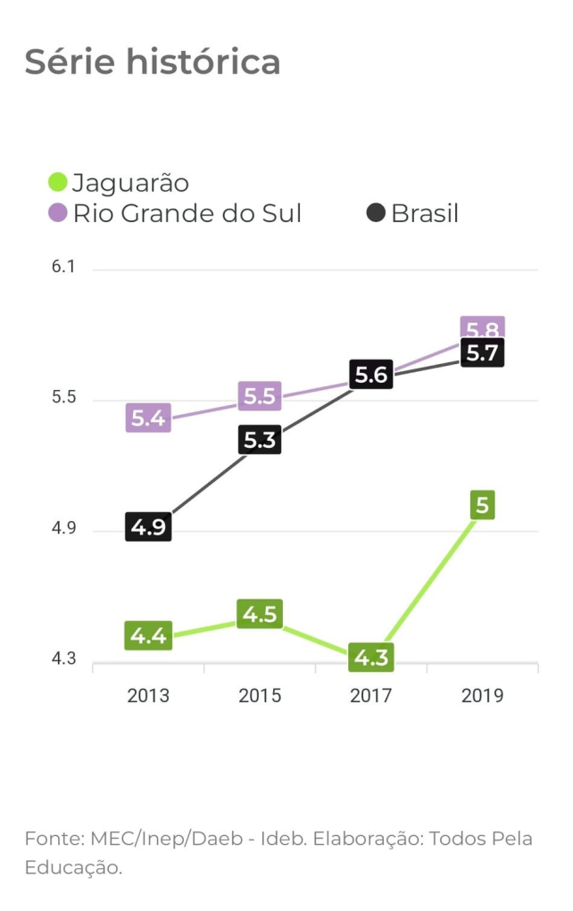

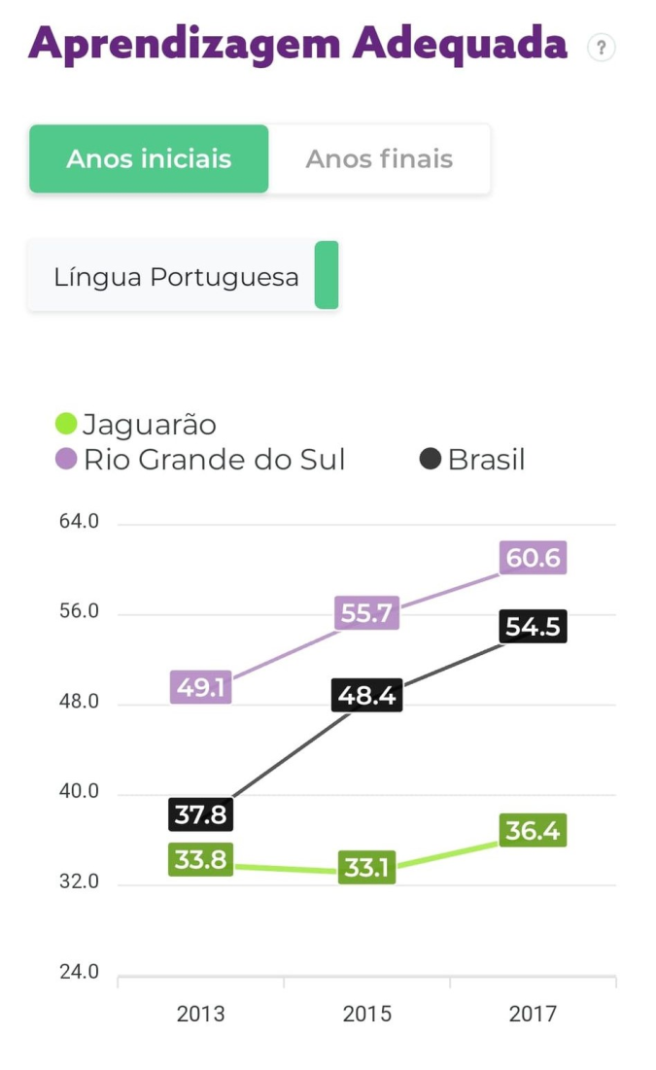

Jaguarão possui uma aprendizagem com índices abaixo dos encontrados no estado e no país, tanto na Língua Portuguesa quanto na Matemática.

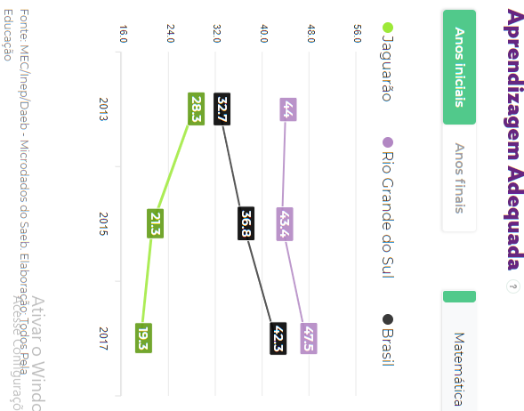

As taxas de abandono escolar possuem positivamente índices baixos. Já as taxas de reprovação nos anos iniciais possuem índices mais altos:

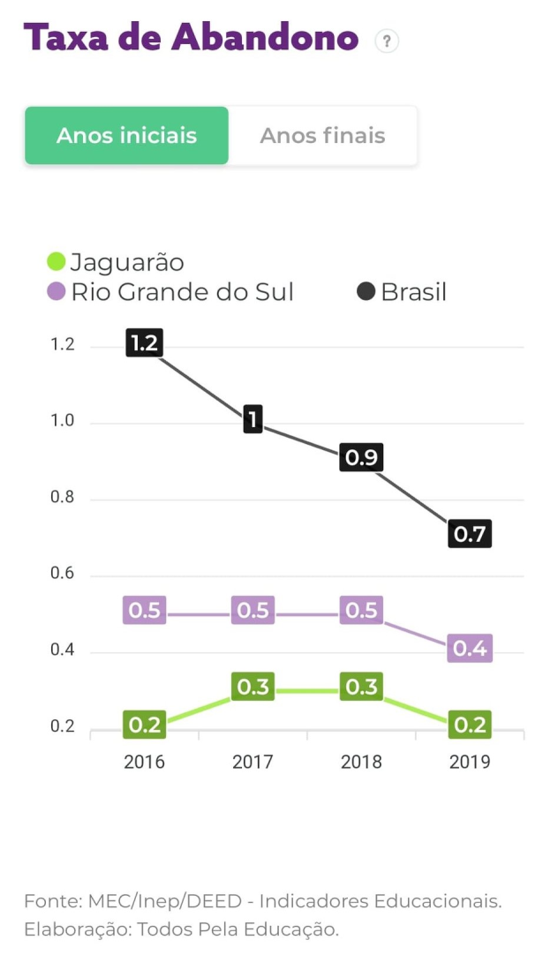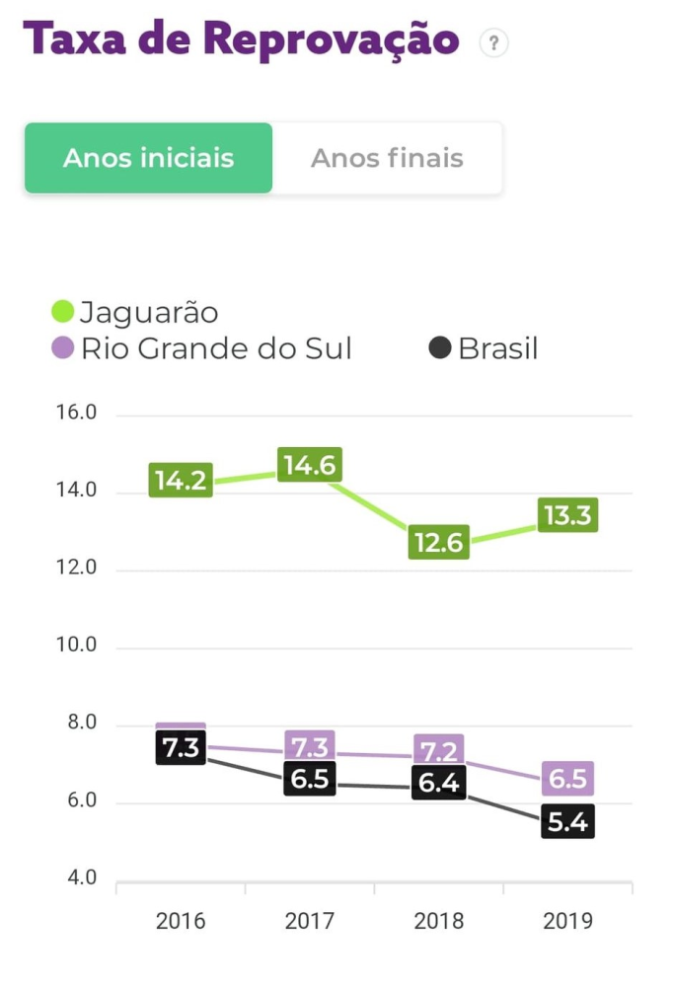

Abaixo, estatísticas de aprovação por escola da rede municipal de Jaguarão:
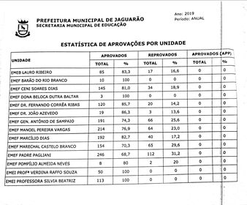
APROVAÇÕES POR UNIDADE/SÉRIE/GÊNERO DA EMEF GEN. ANTÔNIO DE SAMPAIO
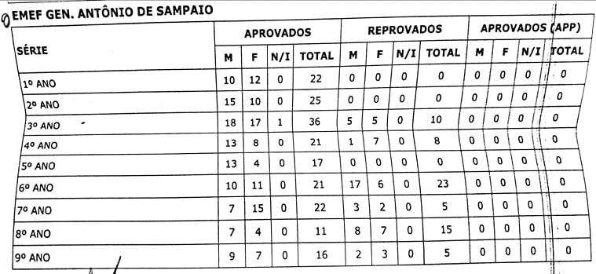

APROVAÇÕES POR UNIDADE/SÉRIE
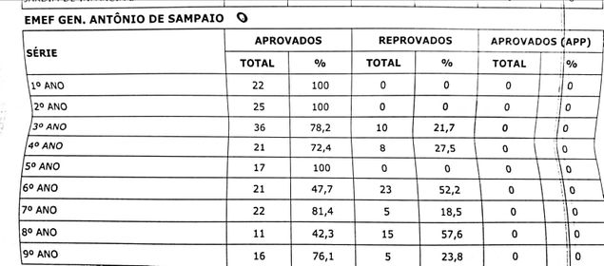

CONCLUINDO

